МИНИСТЕРСТВО ПРОСВЕЩЕНИЯ РОССИЙСКОЙ ФЕДЕРАЦИИ
ДЕПАРТАМЕНТ ОБРАЗОВАНИЯ И НАУКИ ТЮМЕНСКОЙ ОБЛАСТИ
Управление образования администрации Вагайского муниципального района
Супринская средняя общеобразовательная школа, филиал
Муниципального автономного общеобразовательного учреждения
Бегишевская средняя общеобразовательная школа
Вагайского района Тюменской области

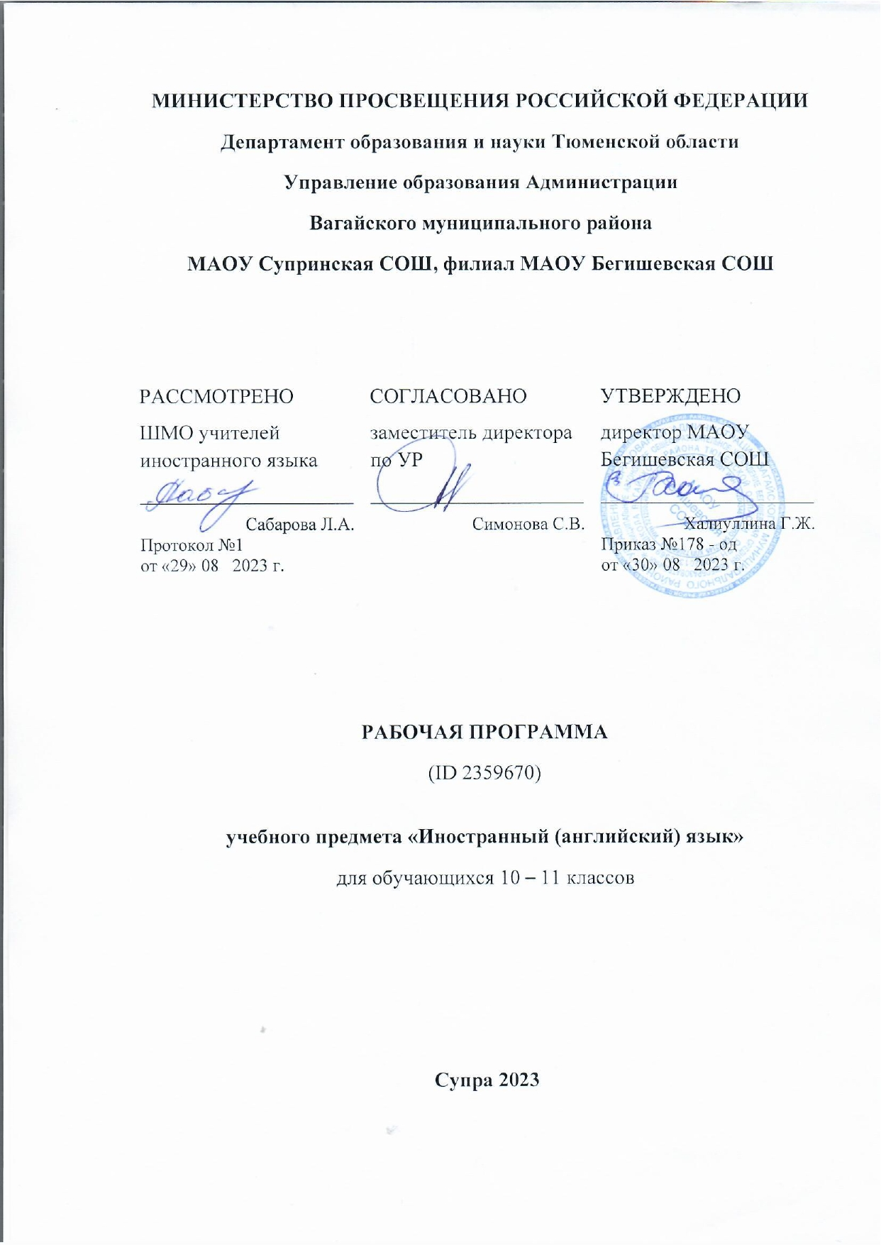

Аннотация к рабочей программе
по учебному предмету
«Немецкий язык»
8 класс

Составитель: учитель Шевелева Н.М.

Супра 2023 год

Аннотация к рабочей программе разработана на основе документов:
Нормативная база и УМК
- Закон РФ «Об образовании в Российской Федерации» от 29 декабря 2012 года № 273- ФЗ;
- Порядок организации и осуществления образовательной деятельности по основным общеобразовательным программам - образовательным программам начального общего, основного, общего и среднего общего образования (утвержден приказом Минобрнауки России от 30.08.2013 № 1015;
- Приказ Минобрнауки России от 17 декабря 2010г. № 1897 «Об утверждении федерального государственного образовательного стандарта основного общего образования»;
- Приказ Минобразования РФ от 5 марта 2004 г. N 1089 "Об утверждении федерального компонента государственных образовательных стандартов начального общего, основного общего и среднего (полного) общего образования";
- Приказ Министерства образования и науки Российской Федерации от 31.12.2015г. № 1577 «О внесении изменений в федеральный государственный образовательный стандарт основного общего образования, утвержденный приказом Министерства образования и науки Российской Федерации от 17 декабря 2010г. № 1897»;
- Приказ Минобрнауки России от 07.06.2017 N 506 "О внесении изменений в федеральный компонент государственных образовательных стандартов начального общего, основного общего и среднего (полного) общего образования, утвержденный приказом Министерства образования Российской Федерации от 5 марта 2004 г. N 1089";
- Устав Муниципального автономного общеобразовательного учреждения Бегишевская средняя общеобразовательная школа
- Авторская программа;
- Учебный план Муниципального автономного общеобразовательного учреждения Бегишевской средней общеобразовательной школы
Количество часов, отводимое на изучение предмета
Описание места учебного предмета в учебном плане. В соответствии с учебным планом в 8 классе на данный предмет выделяются 1 час в неделю (34 учебные недели - 34 часа в год).
Цели и задачи изучения предмета
Общие цели основного общего образования с учётом специфики учебного предмета «Иностранный язык» -
достижение выпускниками планируемых результатов освоения учебного предмета: знаний, умений, навыков, компетенций и компетентностей, определяемых личностными, семейными, общественными, государственными потребностями и возможностями обучающегося среднего школьного возраста, индивидуальными особенностями его развития и состояния здоровья; - становление и развитие личности обучающегося в ее самобытности, уникальности, неповторимости.
Достижение поставленных целей предусматривает решение следующих основных задач:
-обеспечение соответствия программы требованиям Федерального государственного образовательного стандарта основного общего образования (ФГОС ООО);
- обеспечение преемственности начального общего, основного общего, среднего общего образования;
- обеспечение доступности получения качественного основного общего образования, достижение планируемых результатов освоения основной образовательной программы основного общего образования всеми обучающимися;
- установление требований к воспитанию и социализации обучающихся, обеспечению индивидуализированного психолого-педагогического сопровождения каждого обучающегося, формированию образовательного базиса, основанного не только на знаниях, но и на соответствующем культурном уровне развития личности, созданию необходимых условий для ее самореализации;
- обеспечение эффективного сочетания урочных и внеурочных форм организации учебных занятий, взаимодействия всех участников образовательных отношений;
- выявление и развитие способностей обучающихся; - организацию интеллектуальных и творческих соревнований, проектной и учебно-исследовательской деятельности;
- сохранение и укрепление физического, психологического и социального здоровья обучающихся, обеспечение их безопасности.
Рабочая программа определяет содержание, объём, порядок изучения учебного материала.
Изучение иностранного языка в основной школе направлено на достижение следующих целей:
развитие иноязычной коммуникативной компетенции;
развитие личности учащихся посредством реализации воспитательного потенциала иностранного языка.
Основными задачами изучения предмета являются:
1) развитие коммуникативных умений в четырех основных видах речевой деятельности (говорении, аудировании, чтении, письме);
2) овладение новыми языковыми средствами (фонетическими, орфографическими, лексическими, грамматическими) в соответствии c темами и ситуациями общения, отобранными для основной школы; освоение знаний о языковых явлениях изучаемого языка, разных способах выражения мысли в родном и иностранном языках;
3) освоение знаний о культуре, традициях, реалиях стран/страны изучаемого языка в рамках тем, сфер и ситуаций общения, отвечающих опыту, интересам, психологическим особенностям учащихся основной школы на разных ее этапах; формирование умения представлять свою страну, ее культуру в условиях межкультурного общения;
4) развитие умений выходить из положения в условиях дефицита языковых средств при получении и передаче информации;
5) дальнейшее развитие общих и специальных учебных умений, универсальных способов деятельности; ознакомление с доступными учащимся способами и приемами самостоятельного изучения языков и культур, в том числе с использованием новых информационных технологий;
6) формирование у учащихся потребности изучения иностранных языков и овладения ими как средством общения, познания, самореализации и социальной адаптации в поликультурном, полиэтническом мире в условиях глобализации на основе осознания важности изучения иностранного языка и родного языка как средства общения и познания в современном мире;
7) формирование общекультурной и этнической идентичности как составляющих гражданской идентичности личности; воспитание качеств гражданина, патриота; развитие национального самосознания, стремления к взаимопониманию между людьми разных сообществ, толерантного отношения к проявлениям иной культуры; лучшее осознание своей собственной культуры;
8) развитие стремления к овладению основами мировой культуры средствами иностранного языка;
9) осознание необходимости вести здоровый образ жизни путем информирования об общественно признанных формах поддержания здоровья и обсуждения необходимости отказа от вредных привычек.
Для процесса изучения данного предмета характерно разнообразие методов и приёмов работы с языковым материалом, что даёт учителю возможность планировать учебно-воспитательный процесс, исходя из реальных потребностей и возможностей учащихся. Основные принципы и особенности обучения по УМК «Горизонты»: -обучение немецкому языку как второму иностранному языку (опора на 1 иностранный язык, его отличия, контрастивный подход к изучению второго иностранного языка, побуждающий учащихся к сравнению/сопоставлению изучаемых иностранных языков); -портфолио: личностно ориентированное обучение; -коммуникативная направленность обучения; -межкультурная направленность обучения; -изучение иностранного языка как творческий процесс (работа с постером, проектная и учебно- исследовательская деятельность); -дифференцированный подход в обучении немецкому языку; -работа с мотивированными и слабомотивированными учащимися.
Периодичность и формы текущего контроля и промежуточной аттестации.
Контроль осуществляется по всем видам речевой деятельности: говорению, чтению, письму, аудированию на основе критериального оценивания по 5-балльной системе (текущий, административный- входной, промежуточный, тематический, итоговый контроль). Критериальное оценивание работы ученика осуществляется на уроке, по окончанию прохождения темы; административный контроль (проверка ЗУН по различным видам речевой деятельности) проводится 1 раз в четверть. Формы контроля: - тесты по чтению включают в себя задания на установление соответствия и задания с выбором правильного ответа из предложенных (выбор ответа на вопрос по содержанию текста, выбор правильных/ неправильных утверждений, выбор заголовка из серии предложенных и т.д.); - тестовые задания по грамматике и лексике, аудированию, предполагающие правильный выбор из нескольких вариантов; - контроль монологической и диалогической речи по предложенным ситуациям; - контроль навыков письма по предложенным ситуациям и образцу.
Контрольные работы
8 класс-7 контрольных работ

